 |  | Mettez votre traduction dans cette colonne
 | Ça fonctionne comme ça
 | Lüttje Lage
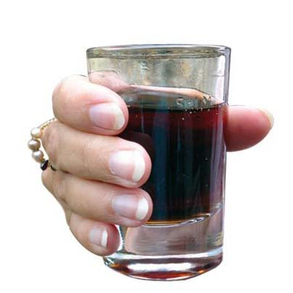 | En versant le liquide, observez la marque de remplissage. Evitez de trop remplir le verre, faute de quoi vous risquez de renverser la boisson.
 | Prenez le verre de bière dans votre main et tenez le avec tous vos doigts.
 | Laissez environ une largeur de doigt en haut du verre.
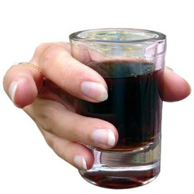 | (Ceci sera possible quelque soit la taille de vos doigts).
 | Étendez votre majeur.
 | (Gardez tous vos autres doigts sur le verre.)
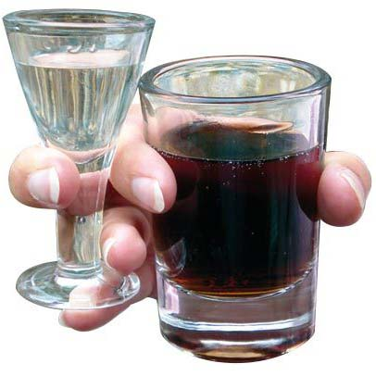 | Tenez le verre à liqueur entre votre majeur et vôtre annulaire.
 | L‘annulaire se trouve entre les deux verres et est posé sur le pied du verre à liqueur.
Maintenant ajuster le verre à
liqueur afin qu‘il soit environ 5mm au-dessus du verre à bière.

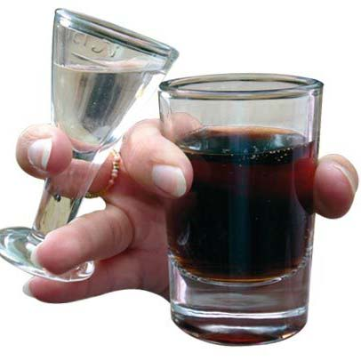 | Utilisez votre annulaire pour pousser le pied du verre à liqueur afin qu‘il touche le haut du verre à bière.
 | (Important! Les deux verres doivent se toucher en haut, de sorte que le schnaps se verse dans le verre à bière)
 | Tenez vous droit.
 | (Important! Ne vous penchez pas en avant par peur d‘eviter de renverser du liquide sur vous)
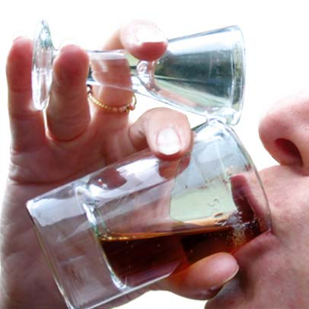 | - - Buvez directement en face du verre à liqueur.  En versant le liquide vous laissez ainsi le liquide couler directement dans le verre à bière.
 | - Buvez tout d'un coup
 | - Buvez rapidement, mais sans empressement!!
 | - Tenez votre tête haute et regardez vers le haut (le plafond, le ciel) en buvant.
 | (Important: N‘inclinez pas le verre (comme si vous buviez de la bière ou du vin) mais penchez votre tête en arrière en buvant.)
 | À votre santé
Regardez ces instructions dans un vidéo:
www.luettjelage.com/tutorial

 | LÜTTJE LAGE
 | boisson typique de hannovre
 | Comme un présent et pour votre fête
Typique Hannover Souvenir
dans une boîte Cadeau
1 Lüttje Lage chocolat
1 Paquet Leibniz Bisquit
1 Paket Hannover Coffee
2 x Kit du verres
1 x 0,5 l Lüttje Lage Bière 3%
1 x 0,1 l Schnaps 32% vol. alc

 | Notre choix de Lüttje Lage bière: Gilde, Hanöversch oder Herrenhäuser
Couple‘s set pour deux
dans une boîte cadeau
2 x Ensemble de verre
1 x 0,5 l Lüttje Lage bière 3%
1 x 0,1 l Schnaps 32%

Chocolate Lüttje Lage

Chocolat rencontre bière et schnaps

Récompensé GOLD and SILVER par le
International Chocolate Awards comme
„Meilleur rempli chocolat en Allemagne,
Autriche et Suisse“

Chocolat lait- ou Noir, 100 g

 | Sous réserve de modifications (c) luettje-lage.de
Lüttje Lage Instruction dans _(votre Langue)_
(pour le site internet le texte par exemple:
Instructions de Lüttje Lage en chinois)
Téléchargez les instructions imprimables ici
 | Cliquez ici pour plus de langues
informations pour vous (à ne pas traduire):

S'il vous plaît envoyer cette instruction à:
info@luettje-lage.de

Ces instructions avec
images correspondantes cliquez:
http://www.luettjelage.com/epages/64518373.sf/en_GB/?ViewObjectPath=%2FShops%2F64518373%2FCategories%2FSeite__Kategorie%2FAnleitung

